Informe final Proyecto APT

Carrera | Ingeniería en informática
Profesor | Mabel Herrera, Juan Mellado
Sección | 001D
Alumnos | Sebastián Avello, Felipe Elgueta

Contenido
1-Información del proyecto 5
2-Abstract 6
3-Relevancia del proyecto APT 7
4-Objetivos 8
5-Metodología 9
6-Desarrollo 10
7-Evidencias 12
7.1-Product Backlog 12
7.1.1-Sprint 1 : 12
7.1.2-Sprint 2: 12
7.1.3-Sprint 3: 12
7.1.4-Sprint 4: 13
7.1.5-Sprint 5: 13
7.2-BurnDown Chart de sprint: 14
7.2.1-Sprint 1 14
7.2.2-Sprint 2: 14
7.2.3- Sprint 3: 15
7.2.4- Sprint 4: 15
7.2.5- Sprint 5: 16
7.3-Modelo de datos 17
7.4- Mockups 18
7.4.1-Modulo Bodega: 18
7.4.1.1-Mockup 1: 18
7.4.1.2-Mockup 2: 19
7.4.2-Modulo Empleados: 19
7.4.2.1-Mockup 3: 19
7.4.2.2-Mockup4 20
7.4.2.3-Mockup 5: 20
7.4.3Modulo Inventario 21
7.4.3.1-Mockup 6: 21
7.4.3.2-Mockup 7: 21
7.4.4-Modulo movimientos: 22
7.4.4.1-Mockup8 22
7.4.4.2-Mockup 9: 22
7.4.5-Modulo Productos: 23
7.4.5.1-Mockup 10: 23
7.4.5.2-Mockup 11: 23
7.4.6-Modulo Reportes: 24
7.4.6.1-Mockup 12: 24
7.4.7-Modulo Solicitudes: 24
7.4.7.1-Mockup 13: 24
7.4.7.2-Mockup 14: 25
7.4.7.3-Mockup 15: 25
7.4.7.4-Mockup 16: 26
8-Intereses y proyecciones profesionales. 27
9-Conclusiones 28

Tabla de ilustraciones:

Ilustración 1 Cronograma 10
Ilustración 2 Diagrama de arquitectura 11
Ilustración 3 Product Backlog sprint 1 12
Ilustración 4 Product Backlog SPRINT 2 12
Ilustración 5 PRODUCT BACKLOG SPRINT 3 12
Ilustración 6Product Backlog SPRINT 4 13
Ilustración 7 Product backlog SPRINT 5 13
Ilustración 8 Burndown Chart Sprint 1 14
Ilustración 9 Burndown Chart Sprint 2 14
Ilustración 10 Burndown Chart Sprint 3 15
Ilustración 11 Burndown Chart Sprint 4 15
Ilustración 12 BURNDOWN CHART SPRINT 5 16
Ilustración 13 Modelo de datos 17
Ilustración 14 Mockup 1 18
Ilustración 15 Mockup 2 19
Ilustración 16 Mockup 3 19
Ilustración 17 MOCKUP 4 20
Ilustración 18 Mockup 5 20
Ilustración 19 Mockup 6 21
Ilustración 20 Mockup 7 21
Ilustración 21 Mockup 8 22
Ilustración 22 Mockup 9 22
Ilustración 23 Mockup 10 23
Ilustración 24 Mockup 11 23
Ilustración 25 Mockup 12 24
Ilustración 26 Mockup 13 24
Ilustración 27 Mockup 14 25
Ilustración 28 Mockup 15 25
Ilustración 29 Mockup 16 26
Ilustración 30 Mockup 17 26

1-Información del proyecto

Nombre del proyecto | Bodega central minimarket
Área (s) de desempeño(s) | Gestión de proyectos informáticos, Desarrollo de software, análisis y planificación de requerimientos informáticos , análisis y desarrollo de modelos de datos, Arquitectura de Software
Competencias | Realizar pruebas de certificación tanto de los productos como de los procesos utilizando buenas prácticas definidas por la industria .  Ofrecer propuestas de solución informática analizando de forma integral los procesos de acuerdo a los requerimientos de la organización.  Gestionar Proyectos Informáticos, ofreciendo alternativas para la toma de decisiones de acuerdo a los requerimientos de la organización.  Construir modelos de los datos para soportar los requerimientos de la organización de acuerdo a un diseño definido y escalable en el tiempo.  Desarrollar la transformación de grandes volúmenes de datos para la obtención de información y conocimiento de la organización a fin de apoyar la toma de decisiones y la mejora de los procesos de negocios de acuerdo a las necesidades de la organización.  Construir el modelo arquitectónico de una solución sistémica que soporte los procesos de negocio de acuerdo a los requerimientos de la organización y estándares de la industria.  Desarrollar una solución de software utilizando técnicas que permitan sistematizar el proceso de desarrollo y mantenimiento, asegurando el logro de los objetivos  Programar Consultas o rutinas para manipular información de una base de datos de acuerdo a los requerimientos de la organización  Construir programas y rutinas de variada complejidad para dar solución a requerimientos de la organización, acordes a tecnologías de mercado y utilizando buenas prácticas de codificación  Implementar soluciones sistémicas Integrales para automatizar y optimizar procesos de negocio de acuerdo a las necesidades de la organización  Resolver las vulnerabilidades sistémicas para asegurar que el software construido cumple las normas de seguridad exigidas por la industria

2-Abstract
Este proyecto tiene como objetivo optimizar la gestión de inventario y mejorar la eficiencia operativa de una bodega central que abastece a una red de minimarkets con productos e insumos no perecibles. Se propone el desarrollo de una plataforma web que centralice el control de stock, la gestión de solicitudes de productos desde las bodegas secundarias, y la generación de reportes automatizados, promoviendo procesos más organizados, reducción de pérdidas, una toma de decisiones informada. Desde la perspectiva de la ingeniería de software, este proyecto representa un desafío integral que involucra modelado de datos, diseño web, arquitectura de sistemas escalables y metodologías ágiles como Scum.
Planteamiento del problema: Actualmente, la empresa opera con procesos manuales y desorganizados para la gestión del inventario, lo que genera demoras en la atención de solicitudes de productos, pérdida de insumos por falta de control y una baja productividad general. Esta falta de automatización afecta directamente la capacidad de respuesta y eficiencia de la bodega central frente a las necesidades de los minimarket
Solución:
Desarrollo de plataforma web: Diseñar e implementar una interfaz centralizada e intuitiva para la administración de inventario, accesible desde distintas plataformas.
Automatización de procesos: Incorporar flujos automatizados de registro de stock, generación y seguimiento de solicitudes de pedido.
Soporte para toma de decisiones: Integrar reportes visuales y estadísticas que ayuden a optimizar la reposición de productos y prever necesidades futuras.

3-Relevancia del proyecto APT
El desarrollo de este proyecto tiene como objetivo aplicar de manera práctica los conocimientos adquiridos a lo largo de la carrera, fortaleciendo así la preparación profesional en el ámbito de la informática. La propuesta consiste en la creación de una aplicación web para la gestión de una bodega central, incorporando diversas reglas de negocio que no solo suponen desafíos técnicos, sino que también permiten evidenciar el nivel de dominio y habilidades alcanzadas para desarrollar.
El proyecto se enmarca en el contexto operativo de una bodega central ubicada en Chile, y está orientado a beneficiar directamente a los trabajadores y dueños de la misma, quienes interactúan a diario con los procesos logísticos y administrativos. Estos usuarios serán los principales beneficiarios del sistema, experimentando mejoras significativas en sus tareas gracias a la automatización de procesos, la optimización de tiempos y la reducción de pérdidas.
Además, el sistema permitirá una toma de decisiones más eficiente, basada en información precisa y actualizada, lo que contribuirá al aumento de la productividad y al fortalecimiento general de la operación de la bodega. En conjunto, el proyecto aporta valor tanto en un contexto real como en un entorno simulado, reflejando escenarios reales del ámbito profesional.

4-Objetivos
Objetivo general:
Desarrollar una aplicación web enfocada en la gestión de solicitudes de pedido en un entorno de bodega central en una cadena de minimarket, permitiendo la creación, seguimiento y control eficiente de solicitudes, integrando alertas automáticas y generación de reportes para apoyar la toma de decisiones.
Objetivo específico:
- Optimizar la gestión de solicitudes de pedido, logrando en un plazo de 6 meses que el 95% de las solicitudes sean generadas, enviadas y gestionadas correctamente a través del sistema, reduciendo errores manuales.

- Optimizar el control y seguimiento del inventario en la bodega central, logrando en 6 meses, que el sistema registre correctamente el 96% de ingresos de stock, reduciendo inconsistencias y pérdidas de productos.

- Implementar alertas automáticas para el control de stock crítico y vencimientos, alcanzando en un plazo de 6 meses una tasa de efectividad del 98% en la emisión de notificaciones que prevengan la falta de stock.

- Reducir los tiempos de revisión de inventario gracias a la automatización de procesos, disminuyendo el tiempo actual de los procesos en un 60% en el sexto mes de funcionamiento.

5-Metodología
Para poder abordar el problema identificado, se utilizará la metodología ágil Scrum, dividiendo el desarrollo en diferentes sprints que permiten avanzar de forma constante y ordenada. Cada integrante del equipo tendrá funciones ya definidas como Scrum Master, Product Owner y desarrolladores, los cuales estarán encargados de planificar, desarrollar, probar y mejorar el sistema en ciclos continuos. Esta metodología facilita una entrega funcional y validada del sistema dentro del plazo de 17 semanas.

6-Desarrollo
A continuación, se muestra cronograma de cómo se desarrolló cada una de las etapas y sprints:
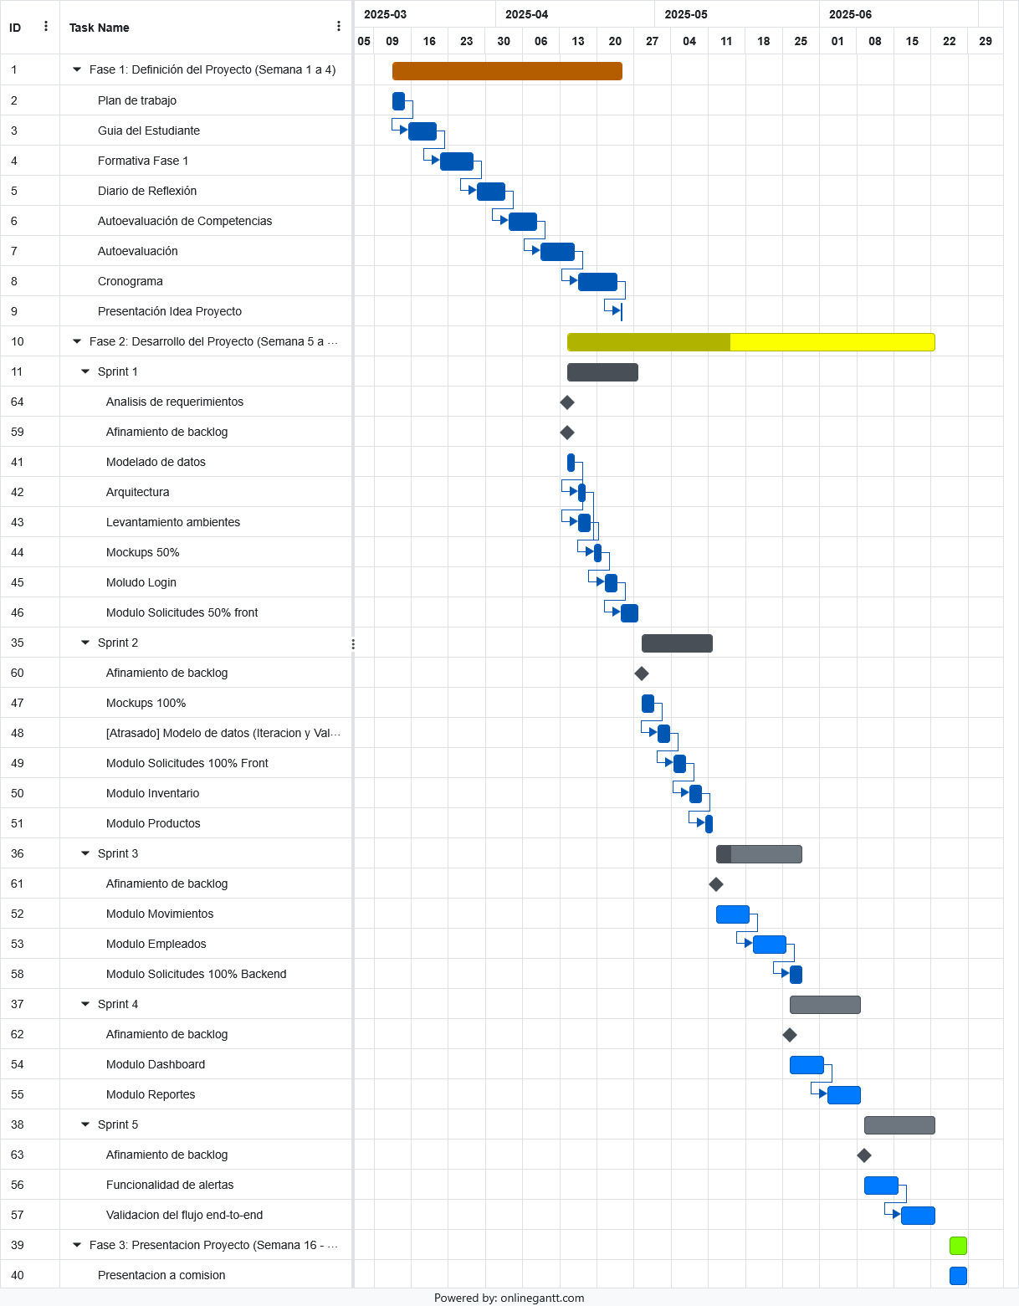
Ilustración 1 Cronograma

El equipo desarrollador del proyecto APT estructuró su trabajo en diversas etapas siguiendo la metodología ágil Scrum. Comenzaron con el levantamiento de requerimientos y análisis del problema, luego avanzaron al diseño de la solución y planificación del backlog. Posteriormente, iniciaron el desarrollo por sprints enfocados en construir módulos funcionales del sistema, seguido de fases destinadas a pruebas, validación y futuros ajustes finales.
Durante el desarrollo, algunos facilitadores clave fueron la buena comunicación del equipo, el uso de herramientas colaborativas, y el conocimiento técnico que cada integrante aportó en sus respectivas áreas.
Entre las dificultades más relevantes se encontraron la coordinación de tiempos entre miembros y la necesidad de redefinir algunos requerimientos que no estaban claros desde el inicio
Para enfrentar estas dificultades, el equipo realizó ajustes estratégicos, como la reestructuración del cronograma de trabajo, priorizando tareas críticas dentro de cada sprint. Además, se mantuvieron reuniones regulares para alinear objetivos y resolver dudas en conjunto. Estos ajustes permitieron mantener el avance del proyecto dentro de los plazos establecidos y cumplir con los objetivos parciales propuestos.
Durante el desarrollo diseñamos este diagrama de arquitectura, con el fin de visualizar de mejor manera cada uno de los componentes de nuestra aplicación:
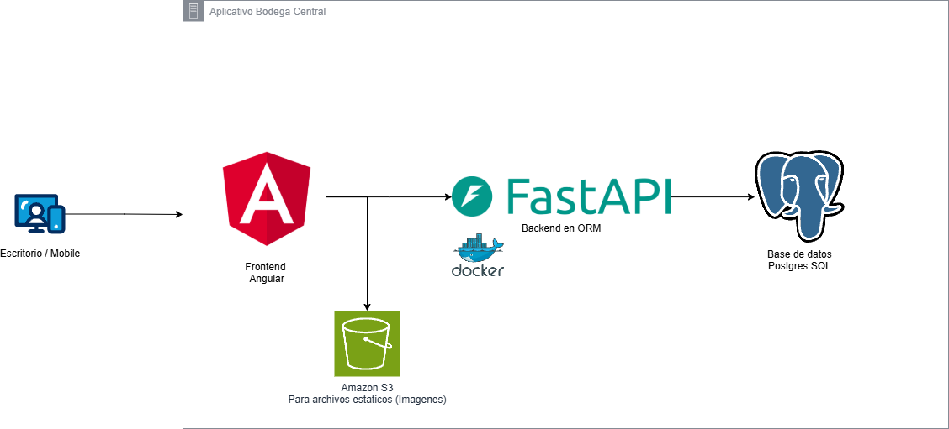
Ilustración 2 Diagrama de arquitectura

7-Evidencias

7.1-Product Backlog
Documento utilizado para documentar las historias de usuarios que levantamos como equipo de comenzar con los sprints

7.1.1-Sprint 1 :
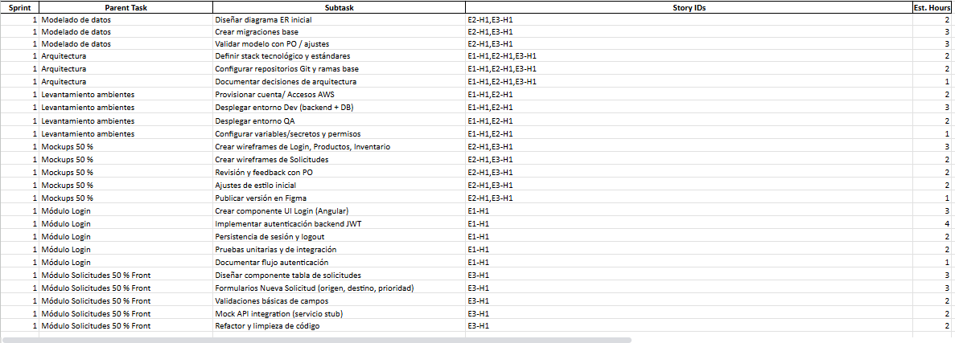
Ilustración 3 Product Backlog sprint 1

7.1.2-Sprint 2:
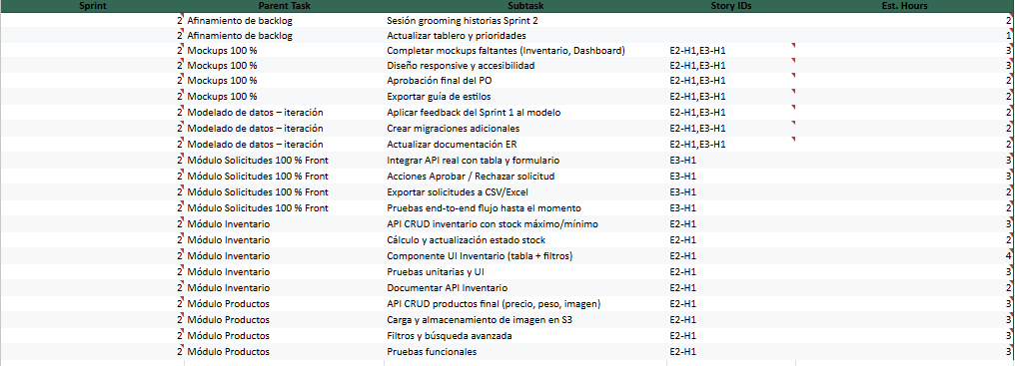
Ilustración 4 Product Backlog SPRINT 2

7.1.3-Sprint 3:
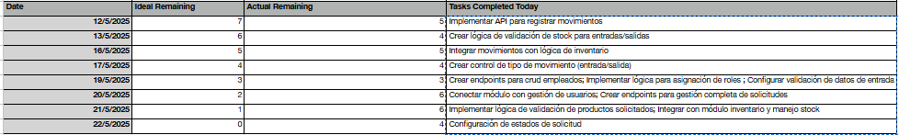
Ilustración 5 PRODUCT BACKLOG SPRINT 3

7.1.4-Sprint 4:

Ilustración 6Product Back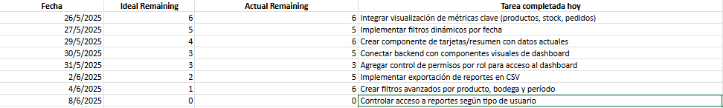log SPRINT 4

7.1.5-Sprint 5:
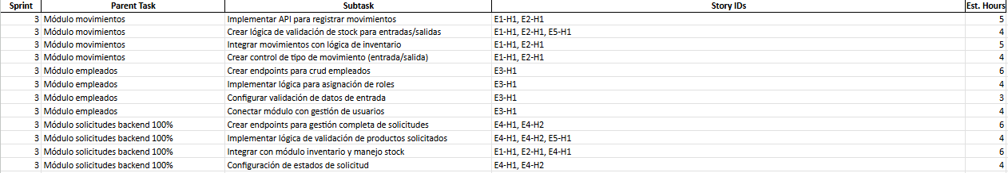
Ilustración 7 Product backlog SPRINT 5

7.2-BurnDown Chart de sprint:
Gráfico que muestra cuánto trabajo queda por hacer en un sprint.

7.2.1-Sprint 1
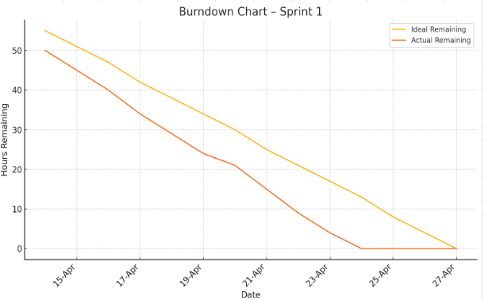
Ilustración 8 Burndown Chart Sprint 1

7.2.2-Sprint 2:
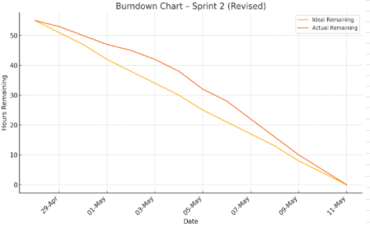
Ilustración 9 Burndown Chart Sprint 2

7.2.3- Sprint 3:
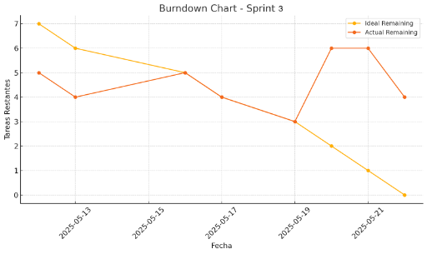
Ilustración 10 Burndown Chart Sprint 3

7.2.4- Sprint 4:
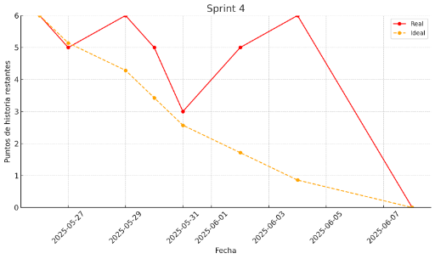
Ilustración 11 Burndown Chart Sprint 4

7.2.5- Sprint 5:
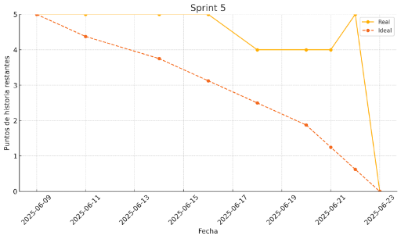
Ilustración 12 BURNDOWN CHART SPRINT 5

7.3-Modelo de datos
Se creó el modelo de datos utilizando la herramienta DrawlSQL, seleccionada por su facilidad de uso y visualización clara. El modelo incluye todas las tablas necesarias, estructuradas de acuerdo con las reglas de negocio definidas para el sistema de gestión de bodega.
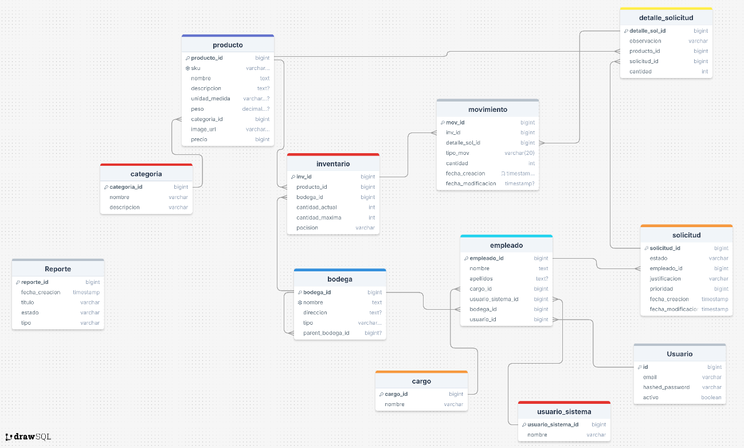
Ilustración 13 Modelo de datos

7.4- Mockups
¿Cómo se realizaron los mockups?
Para la elaboración de los mockups del sistema, se utilizó la herramienta externa Figma, permitiendo una visualización clara y colaborativa de la interfaz propuesta. Además, se tomó como referencia la biblioteca visual oficial de la tecnología seleccionada para el desarrollo del sistema, asegurando que los diseños fueran coherentes con los componentes y estilos que se implementarán en la versión final.
A continuación, se dará una breve explicación de las pantallas separada por módulos.

7.4.1-Modulo Bodega:

7.4.1.1-Mockup 1:
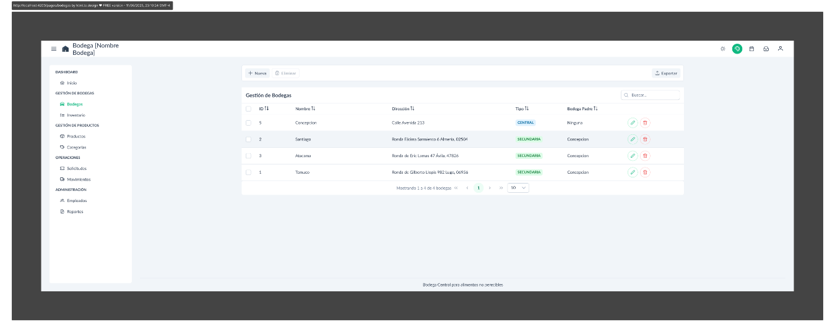
Ilustración 14 Mockup 1
Se puede apreciar en la imagen del mockup 1 los datos que se almacenarán de cada bodega con la opción de editar, eliminar, agregar y exportar.

7.4.1.2-Mockup 2:
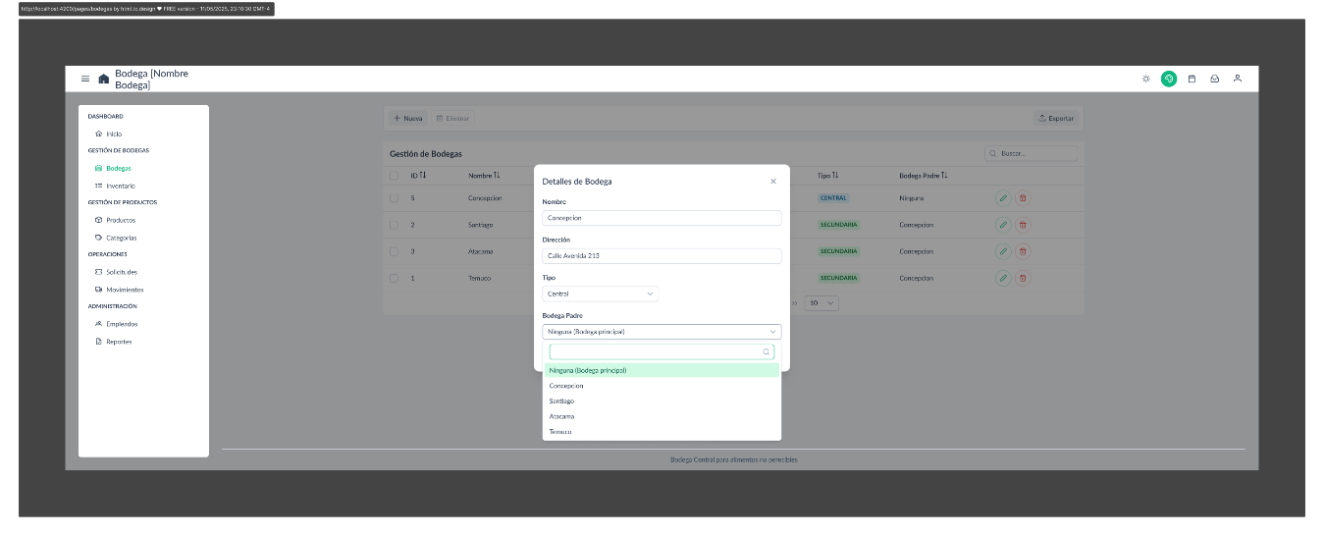
Ilustración 15 Mockup 2
Dentro del mockup 2 se muestran los detalles de la bodega y los campos con datos ya creados.

7.4.2-Modulo Empleados:

7.4.2.1-Mockup 3:
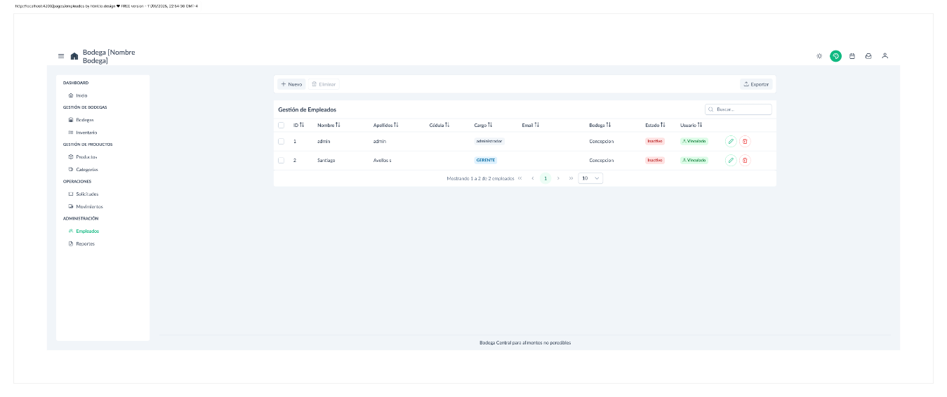
Ilustración 16 Mockup 3
La vista del mockup 3 muestra el módulo de empleados con los datos correspondientes, se puede apreciar que también se puede agregar, exportar, editar y eliminar el usuario, como también modificar la cantidad de usuarios que se muestren por página.
7.4.2.2-Mockup4: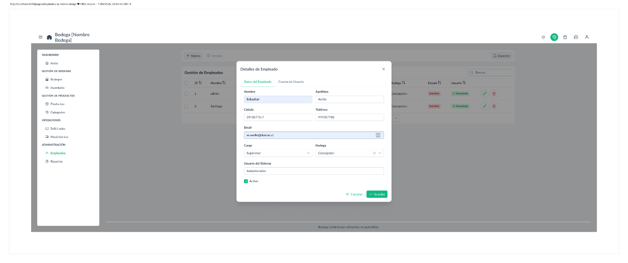
Ilustración 17 MOCKUP 4
El mockup 4 muestra los campos a rellenar al momento de crear una cuenta de usuario para el empleado de la empresa.

7.4.2.3-Mockup 5:
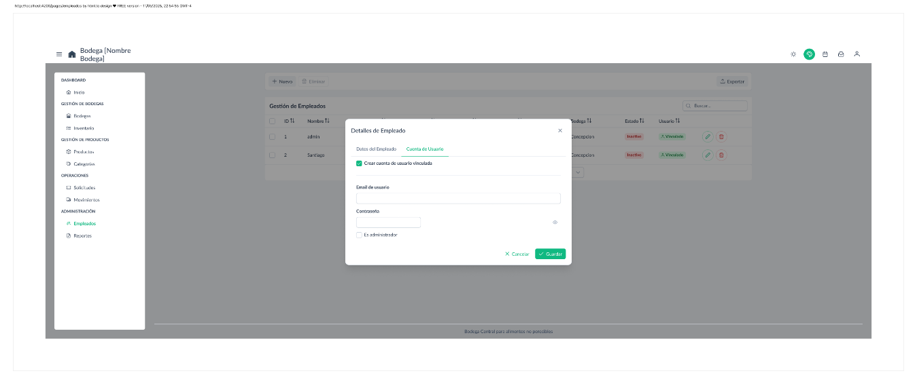
Ilustración 18 Mockup 5
Se puede apreciar que en el mockup 5 que al momento de crear una cuenta de empleado se puede definir su nivel de usuario y los datos de la cuenta.

7.4.3Modulo Inventario

7.4.3.1-Mockup 6:
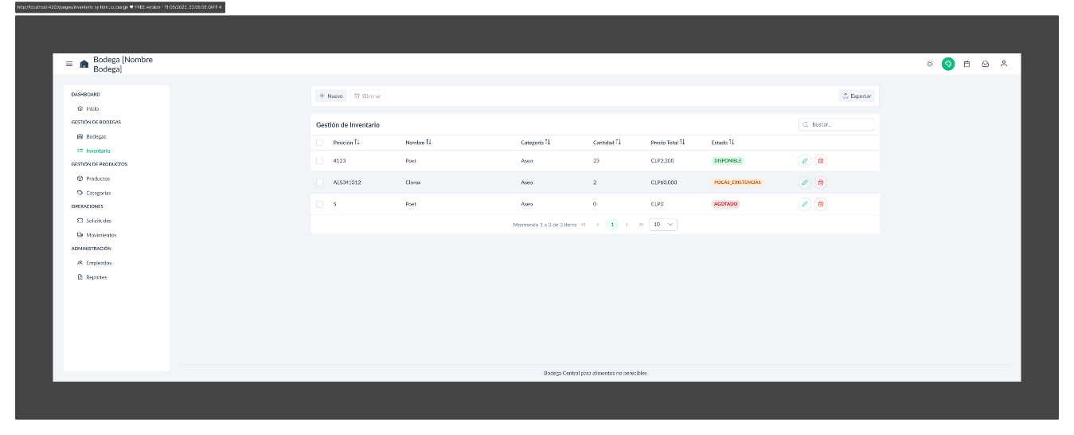
Ilustración 19 Mockup 6
El mockup 6 del modulo inventario nos muestra la tabla de inventario que posee la bodega central, destacando el echo que los productos tendrán un estado que demostrará su estado de solicitud para los pedidos.

7.4.3.2-Mockup 7:
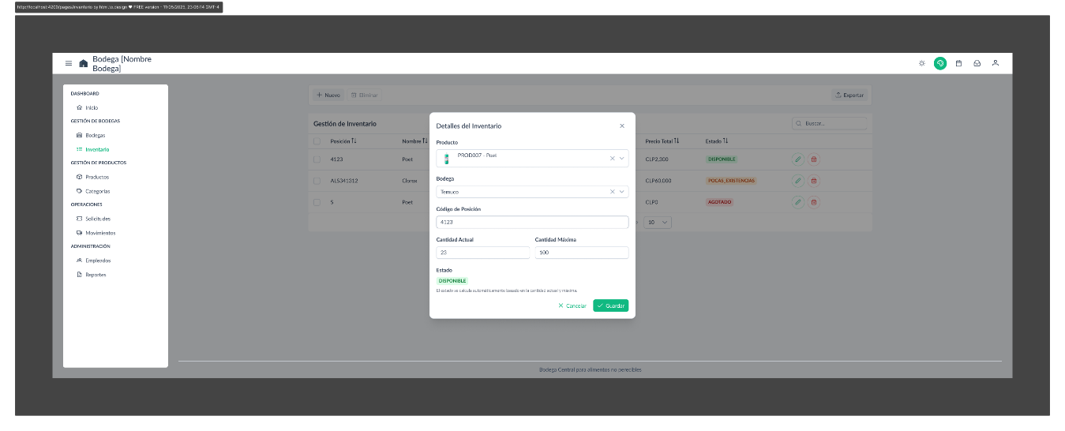
Ilustración 20 Mockup 7
Cuando se edite un producto del inventario, mostrará todos los datos que posee actualmente el producto y pueden ser modificados.

7.4.4-Modulo movimientos:
7.4.4.1-Mockup8: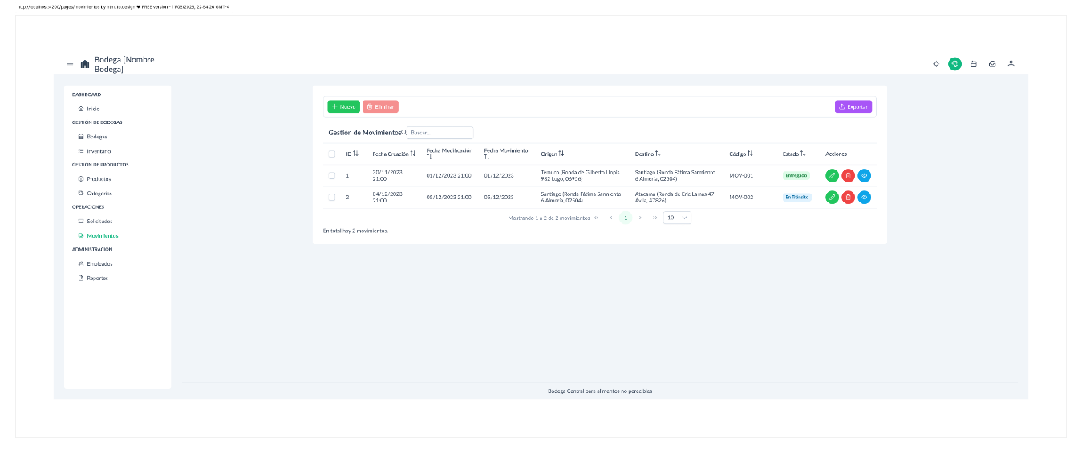
Ilustración 21 Mockup 8
El mockup 8 muestra la vista que tendrá el modulo de solicitudes de productos que tendrá la bodega central.

7.4.4.2-Mockup 9:
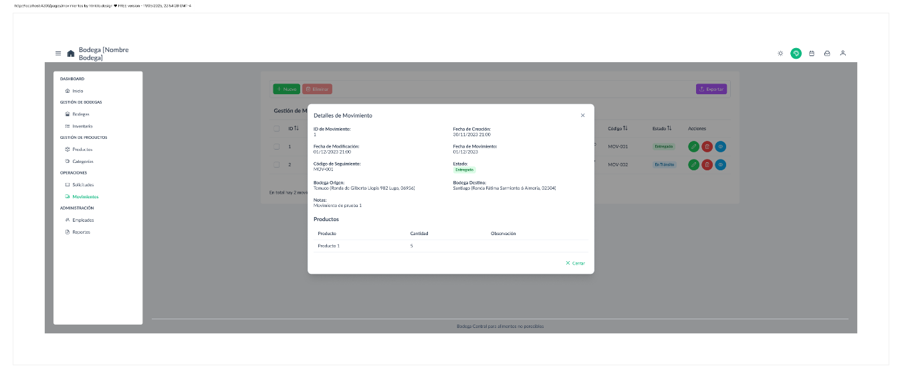
Ilustración 22 Mockup 9
En el mockup 9 podemos apreciar el detalle que mostrará de la solicitud.

7.4.5-Modulo Productos:

7.4.5.1-Mockup 10:
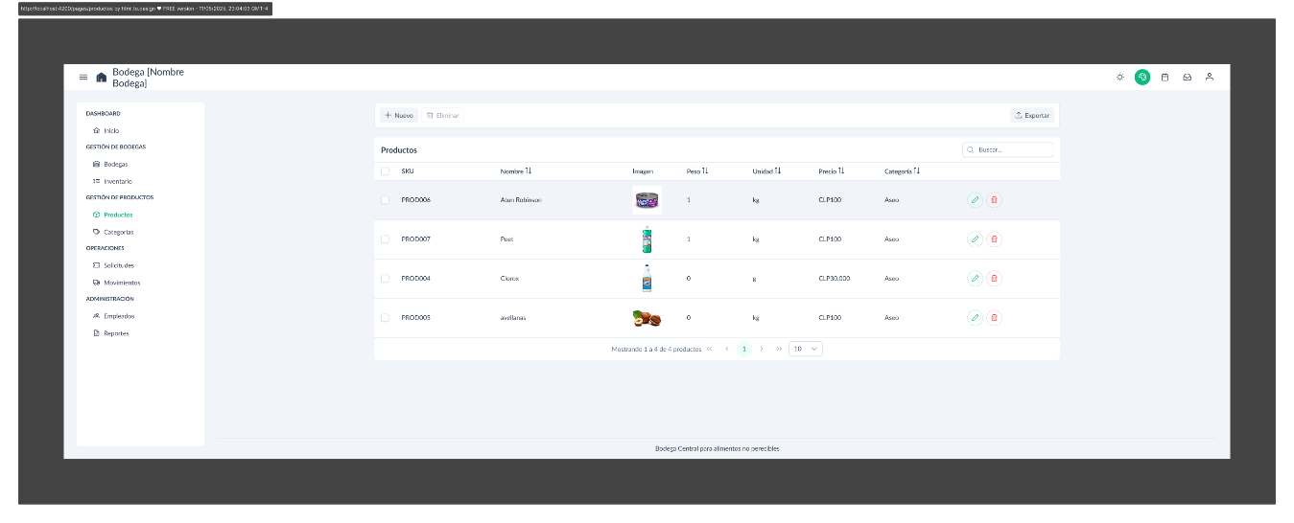
Ilustración 23 Mockup 10
El mockup 10 nos muestra la vista del módulo de productos, mostrando los detalles que poseen y la opción de poder eliminar, agregar, modificar y exportar los datos.

7.4.5.2-Mockup 11:
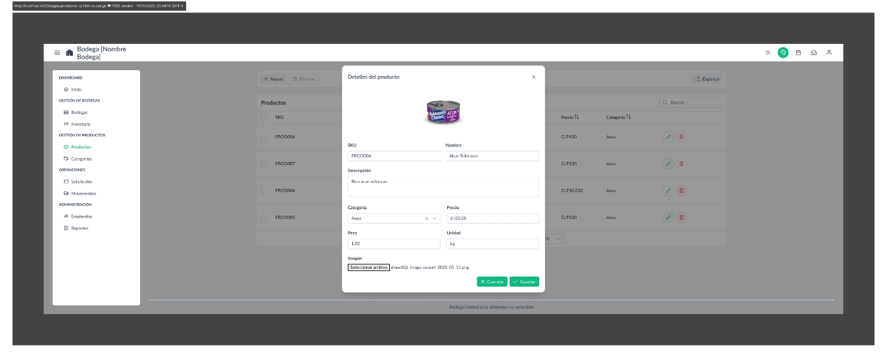
Ilustración 24 Mockup 11
Podemos apreciar con el mockup 11 como es la vista al momento de querer agregar un producto a la base de datos del programa de la bodega central.

7.4.6-Modulo Reportes:

7.4.6.1-Mockup 12:
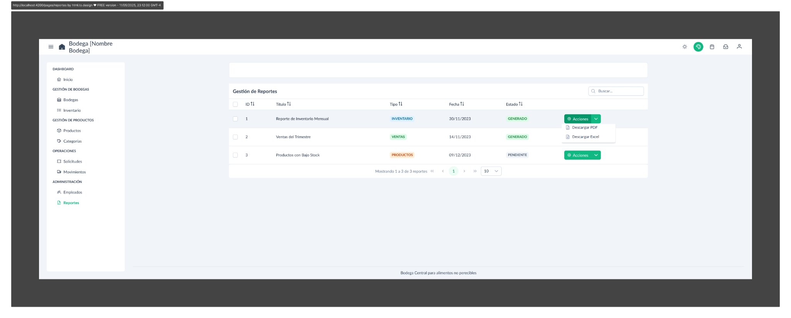
Ilustración 25 Mockup 12

Vista de los reportes que se pueden visualizar en la interfaz, mostrando que se pueden exportar en formato Pdf o excel.

7.4.7-Modulo Solicitudes:

7.4.7.1-Mockup 13:
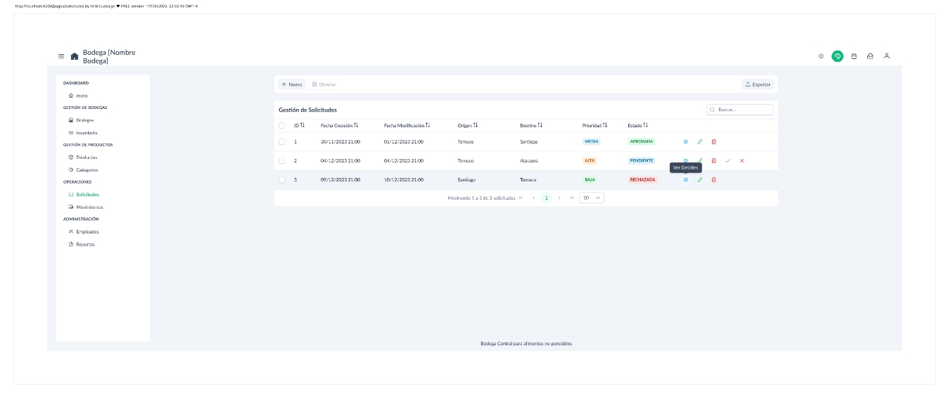
Ilustración 26 Mockup 13
La vista del mockup 13 muestra las solicitudes que ingresan al sistema.

7.4.7.2-Mockup 14:
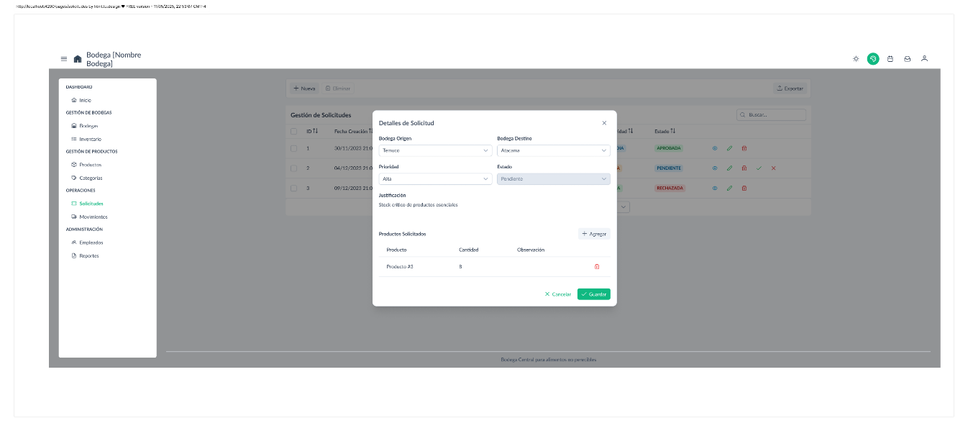
Ilustración 27 Mockup 14
El mockup 14 nos muestra los detalles al crear una solicitud con los datos que se pueden alterar y eliminar productos de este.

7.4.7.3-Mockup 15:
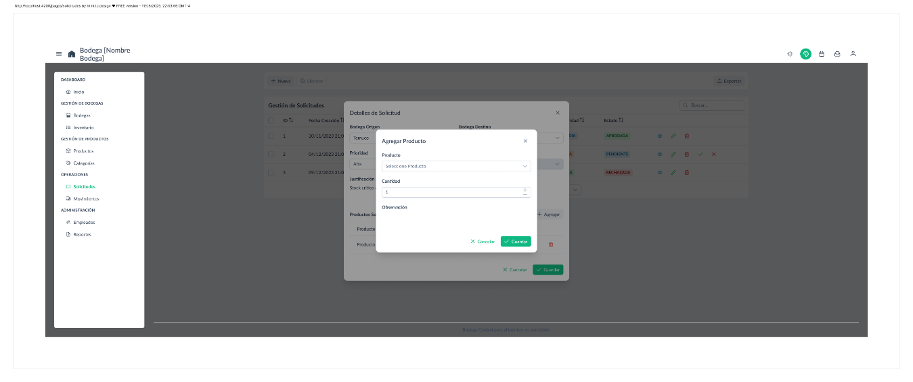
Ilustración 28 Mockup 15
La vista del mockup 15 refleja como se debería poder agregar un producto al momento de realizar una solicitud.

7.4.7.4-Mockup 16:


Ilustración 29 Mockup 16

El mockup 16 representa la vista de autenticación del usuario , la cual siempre le aparecerá si este no se encuentra logueado.
7.4.7.5-Mockup17:
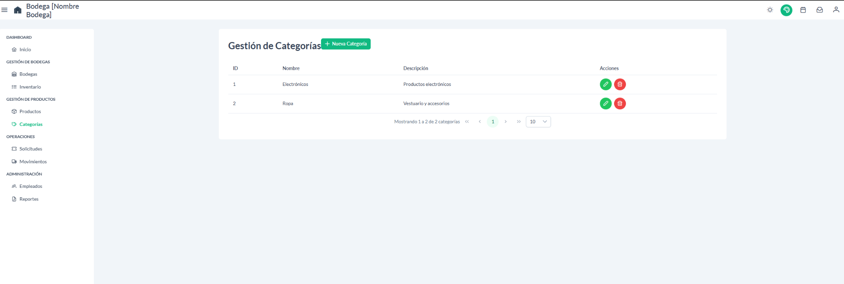
Ilustración 30 Mockup 17
El mockup 17 representa la gestión de categorías.

8-Intereses y proyecciones profesionales.
Reflexionando sobre el desarrollo del proyecto APT, el equipo considera que fue una experiencia altamente formativa que permitió profundizar sus intereses dentro del ámbito de la ingeniería informática. Desde el inicio de la asignatura existía una noción general de los intereses profesionales, pero el trabajo práctico con una problemática real, como la optimización de los procesos de una bodega central, permitió concretar esos intereses y fortalecer habilidades clave.
El proyecto ofreció la oportunidad de aplicar conocimientos en desarrollo web, modelamiento de bases de datos, automatización de procesos y trabajo colaborativo bajo metodologías ágiles. Además, se reafirmó la importancia de entender el funcionamiento interno de una organización para diseñar soluciones que realmente aporten eficiencia y valor.
Al finalizar este proyecto, los intereses profesionales del grupo se han consolidado, y también ampliado. Aunque el desarrollo de software sigue siendo el área de mayor afinidad, ahora también hay un fuerte interés por diseñar e implementar soluciones que mejoren procesos logísticos y administrativos dentro de empresas. Esta experiencia ha motivado al equipo a seguir especializándose en proyectos que optimicen operaciones reales mediante herramientas tecnológicas.
A nivel laboral, el grupo se proyecta participando en iniciativas de transformación digital, en roles que involucren análisis, diseño e implementación de sistemas informáticos. Existe una clara intención de trabajar en organizaciones donde se valore la mejora continua, la eficiencia operativa y la automatización de procesos.

9-Conclusiones
El desarrollo del proyecto enfocado en la optimización de la bodega central de una cadena de minimarkets ha evidenciado cómo la ingeniería informática puede ser una herramienta clave para mejorar procesos logísticos y operativos en contextos reales. A través de la creación de una aplicación web que automatiza la gestión de inventario y solicitudes de productos, el equipo logró diseñar una solución que busca reducir errores manuales, tiempos de espera y pérdidas en la operación diaria de la bodega.
La aplicación de la metodología Scrum fue fundamental en el avance del proyecto, ya que permitió una organización clara de tareas mediante sprints definidos y planificación ágil, las herramientas utilizadas, como el producto backlog y el burndown chart de cada sprint, facilitaron la visualización del progreso y la gestión de prioridades. A pesar de ciertos desafíos, como la necesidad de reestructurar el modelo de datos durante el segundo sprint, el equipo supo adaptarse, redistribuyendo tiempos y ajustando el cronograma para no afectar la calidad del resultado final.
Se desarrolló un modelo de datos coherente con las reglas de negocio, lo cual sirvió como base sólida para el resto del sistema. Esta experiencia permitió al equipo aplicar de manera efectiva sus conocimientos técnicos, especialmente en el diseño de base de datos, la planificación de tareas y la creación de sistemas funcionales con impacto directo en el entorno empresarial.

